Análisis comparativo de modelos predictivos para la estimación de emisión de CO₂ de vehículos en Canadá
Joan Sebastián Bonilla Guerra¹, Lorena Patricia Mora Hernandez¹ y Robinsson Yesid Sánchez Deantonio¹
¹ Pontificia Universidad Javeriana, Bogotá CO 110231, Colombia
- Motivación y Contextualización del Problema
El aumento significativo de las emisiones de gases de efecto invernadero está impactando de manera considerable, negativa y no reversible el planeta y bienestar de las personas. Este efecto intensifica el cambio climático que según la NASA (2022) está ocasionando temperaturas más elevadas, mayor cantidad de inundaciones, erosiones, sequias, huracanes, extinción de especies y otros efectos perjudiciales. Estas consecuencias repercuten en determinantes de salud relacionados con aire limpio, agua potable, alimentos suficientes y vivienda segura según la OMS (2021). Estos problemas han impulsado a las instituciones gubernamentales y privadas a evaluar la situación actual de la emisión de gases de efecto invernadero.

Uno de los principales gases en el efecto invernadero es el Dióxido de Carbono (CO₂). La principal fuente de generación de este gas es la quema de combustibles fósiles desde el sector de transporte según un informe de la EPA (2022). Según datos de Our World in Data (2022) la emisión de CO₂ por combustibles fósiles se ha incrementado 7.6 veces en los últimos 74 años. Según la IPCC (2019) este gas tiene un potencial de calentamiento global (GWP) de 100 años que puede durar en la atmosfera miles de años, por lo cual se considera importante el uso de la Inteligencia Artificial (IA) para pronosticar la emisión de este gas y proponer recomendaciones que disminuyan el impacto ambiental desde el transporte.

Con este proyecto se busca brindar una herramienta basada en técnicas de IA, que permita a los fabricantes de vehículos predecir cuantos gramos de CO₂ por kilómetro recorrido en promedio puede generar un vehículo y a partir de esta información se planeen futuros diseños de vehículos que disminuyan la emisión de CO₂.
- Descripción del Trabajo
  - Visión general
- Proponer un modelo predictivo de emisión de CO₂ de vehículos en Canadá con un coeficiente de correlación mayor a 0.9 a través de los lenguajes de programación Python y MATLAB usando una base de datos abierta del Gobierno de Canadá - en una duración de tres meses.
- Realizar una revisión bibliográfica de modelos predictivos de emisiones de CO₂ de vehículos.
- Desarrollar y contrastar cuatro modelos predictivos del campo de la IA.
- Evaluar e incluir en los modelos las variables independientes con mayor efecto sobre la estimación de la variable de estudio.
  - Restricciones y alcance
Este proyecto busca implementar y comparar cuatro técnicas de la IA - (1) Redes neuronales, (2) Algoritmos genéticos, (3) Lógica difusa y (4) Aprendizaje de máquina- para encontrar el modelo con mejor coeficiente de ajuste para predecir las emisiones de CO₂ que podría generar un vehículo.

Se utilizará una base de datos abierta del Gobierno de Canadá (2022) entre los años 1995 y 2021 donde se especifican las siguientes variables - (1) Modelo del vehículo, (2) Clase del vehículo, (3) Tamaño del motor, (4) Cilindros del motor, (5) Tipo de combustible, (6) Consumo de litros de combustible por cada 100 KM (tanto en la ciudad como en carretera), y (7) Cantidad de CO₂ emitido por vehículos livianos (turismos, furgonetas, camionetas y SUV) disponibles para la venta en Canadá - estos datos se generaron en un ambiente simulado de carretera y ciudad.
- Análisis de Potencialidades - Uso de Herramientas de IA
Se realizó una revisión bibliográfica en la base de datos SCOPUS, enfocada en estudios de predicción de emisiones de vehículos a través de la Ecuación 1. Los resultados de producción científica en el tema que se muestran en la Gráfica 1 demuestran el aumento de interés e importancia sobre el tema. Estos estudios se han realizado en Asia, Europa, Norte América, África y Oceanía. Un resumen de los modelos, entradas y métricas utilizadas para cada estudio se muestran en la tabla 1.

$$\text{TITLE-ABS-KEY ( ( forecast* OR predict* ) AND ( carbon OR emissions ) AND ( vehicles }$$
$$\text{OR cars ) ) AND ( LIMIT-TO ( DOCTYPE , "}\text{ar}\text{" ) OR LIMIT-TO ( DOCTYPE , "cp" ) OR LIMI}$$
$$\text{T-TO ( DOCTYPE , "re" ) OR LIMIT-TO ( DOCTYPE , "2021…2017 OR LIMIT-TO PUBYEAR" ) }$$

Ecuación 2. Ecuación de búsqueda en SCOPUS para estudios en predicción de emisiones de vehículos

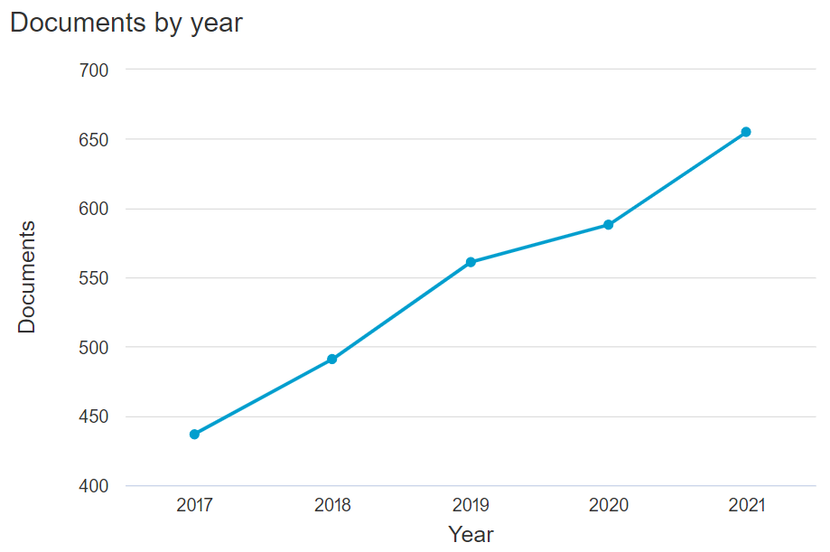
Gráfica 3. Producción anual científica tomada de la opción ‘Analyze search results’ de SCOPUS

Ref, Año | Modelo | Input | Métricas estadísticas
(Azeez, 2019) | ANN, CFS algorithm, LR | Number of vehicles, heavy vehicles and motorbikes, temperature, wind speed, and a digital surface model | MAE, RMSE, r, Accuracy
(Ramalingam, 2020) | ANN (SCG, LM, RP, BFGS) | Fuel consumption of diesel engine based on 5 different fuel blends | R2, RMSE, MAPE
(Ağbulut, 2022) | DL, SVM, ANN | GDP, population, vehicle kilometer, and year | R2, RMSE, MAPE, MBE, rRMSE, MABE
(Khadem, 2021) | ANN, Genetic algorithm, MIMO-FNNs | LCI data from GHGenius at the fuel / province / unit process level | RMSE, Accuracy
(Palconit, 2021) | ANFIS (FCM), GP, SCM | Speed, slope, and acceleration | Accuracy, Computational cost, NRMSE
(Leerbeck, 2020) | LR (LASSO, ARIMA, ARIMAX) | >30 variables, some examples are generation, wind_speed, carbon_rate, and more | NRMSE
Tabla 1. Antecedentes de técnicas de IA aplicadas en predicción de emisión de CO₂ en vehículos
- Análisis de Viabilidad de Validación Experimental
Se realizó una evaluación inicial para estimar la viabilidad inicial del modelo propuesto, con lo que se llegó a los valores de la Tabla 2, que se muestra a continuación.

Método de IA implementado | Coeficientes R²
Aprendizaje de Maquina – Regresión Lineal | R2 ≈ 0.90
Algoritmos Genético | R2 ≈ 0.90
Redes Neuronales | R2 ≈ 0.87
Lógica difusa | R2 ≈ 0.80
Tabla 2. Análisis de Viabilidad de Validación Experimental
A partir de lo anterior se determina que es viable continuar con el proyecto. Y se plantea que el error cuadrático medio (MSE) debería estar entre 94 gr/km y 633 gr/km.
- Referencias
Ağbulut, Ümit. (2022). Forecasting of transportation-related energy demand and CO2 emissions in Turkey with different machine learning algorithms. Sustainable Production and Consumption. 29. 10.1016/j.spc.2021.10.001.
Azeez, O., Pradhan, B., Shafri, H., Shukla, N., Lee, C.-W., & Rizeei, H. (2019). Modeling of CO Emissions from Traffic Vehicles Using Artificial Neural Networks. Applied Sciences, 9(2), 313. doi:10.3390/app9020313
Government of Canada. (2022). Fuel consumption ratings.
Intergovernmental Panel on Climate Change. (2019). Calentamiento global de 1,5°C.
Khadem, Sayyed & Bensebaa, Farid & Pelletier, Nathan. (2021). Optimized feed-forward neural networks to address CO2-equivalent emissions data gaps – Application to emissions prediction for unit processes of fuel life cycle inventories for Canadian provinces. Journal of Cleaner Production. 332. 130053. 10.1016/j.jclepro.2021.130053.
Leerbeck, K., Bacher, P., Junker, R. G., Goranović, G., Corradi, O., Ebrahimy, R., … Madsen, H. (2020). Short-term forecasting of CO2 emission intensity in power grids by machine learning. Applied Energy, 277, 115527. doi:10.1016/j.apenergy. 2020.11552
Organización Mundial de la Salud. (2021). Cambio climático y salud.
Palconit, Maria Gemel & Concepcion II, Ronnie & Nuñez, Warren & Bandala, Argel & Dadios, Elmer. (2021). Comparative ANFIS Models for Stochastic On-road Vehicle CO 2 Emission using Grid Partitioning, Subtractive, and Fuzzy C-means Clustering.
Ramalingam, K., Kandasamy, A., Balasubramanian, D. et al. Forcasting of an ANN model for predicting behaviour of diesel engine energised by a combination of two low viscous biofuels. Environ Sci Pollut Res 27, 24702–24722 (2020). https://doi-org.ezproxy.javeriana.edu.co/10.1007/s11356-019-06222-7
Ritchie H., Roser M. (Agosto 2020). CO₂ and Greenhouse Gas Emissions. Our World in Data recuperado de https://bit.ly/3hp5q5Q
Shaftel H., Callery S., Jackson R., Bailey D. (23 febrero 2022). Los efectos del cambio climatico. Earth Science Communications Team NASA’s Jet Propulsion Laboratory California Institute of Technology. Recuperado de https://go.nasa.gov/3ht4vRG
United States Environmental Protection Agency. (2022). Overview of Greenhouse Gases.

